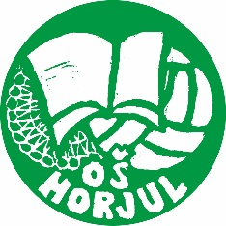 | OSNOVNA ŠOLA HORJUL  Šolska ulica 44, 1354 Horjul  Telefon: 01/ 7500 - 220, GSM: 051-308-472  01/7500 - 228, GSM: 051-308-471  E-pošta:o-horjul.lj@guest.arnes.si | 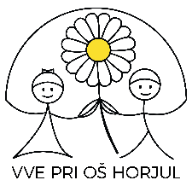

POOBLASTILO

Podpisani/a _________________________________________________________ pooblaščam
(ime in priimek očeta/matere otroka)

_______________________________________________________________________ , da dne___________________________

prevzame mojega otroka ____________________________________________________________
(ime in priimek otroka)

iz vrtca ob ___________uri.

Datum: _______________ Podpis: ___________________________

